Приложение для Mastodon API

Public TimeLine

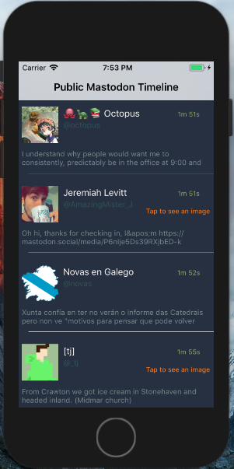

На главном экране отображается публичная лента со статусами. Изначально при запуске приложения загружается 20 новейших карточек, каждая из которых содержит текст статуса, аватар автора, его имя, никнейм и время, пройденное с момента отправки.

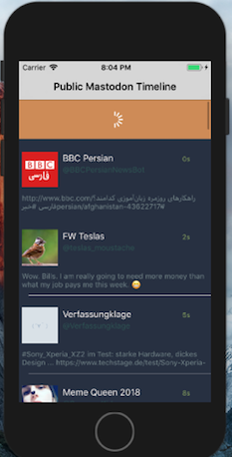

Для того чтобы обновить ленту, пользователю достаточно сделать привычное для таких приложений движение: потянуть вниз (Pull-to-Refresh), после чего загрузятся новые карточки (если таковые успели появиться). Карточки будут сортироваться в порядке возрастания времени, пройденного с момента отправки.

Экран с вложением

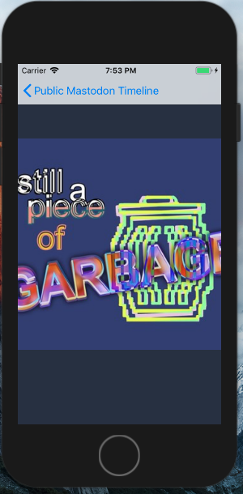

Если на карточке есть оранжевая пометка «tap to see an image», пользователь может нажать на нее для просмотра фотографии, приложенной к статусу. Для того чтобы вернуться к главной ленте, нужно нажать кнопку в верхнем левом углу экрана.

Cсылка на github:

<https://github.com/artemKolyadin/MastodonProject>

Выполнил: Колядин Артем Сергеевич

Контакты:

8 (915) 561-09-26

[kolyadin98@icloud.com](mailto:kolyadin98@icloud.com)

Мой профиль на moikrug и headhunter:

<https://moikrug.ru/kolyadin-artem>   
<https://spb.hh.ru/resume/16c0c90aff0538a4b80039ed1f757843766e4e>